电解一系统一二期4台QD10-19.5行车委外维修技术要求

一、本次针对电解一系统四台行车踏板、检修平台、护栏等腐蚀严重的地方进行局部更换。
所用角钢为双角钢，材质为Q345B，规格为3#角钢（30mm×30mm×3mm）4#角钢（40mm×40mm×4mm）和5#角钢（50mm×50mm×5mm）。
所用钢板材质:Q345B,厚度为5mm的钢板。
二、内容：
1#行车
1、入行车楼梯门：用3#角钢制作成的框架，规格为81cm×50 cm ，中间用一根50cm长3#角铁横向加固。
2、楼梯上行车顶门：用3#角钢制作成的框架，规格为90cm×51 cm中间用一根51cm长3#角铁横向加固。
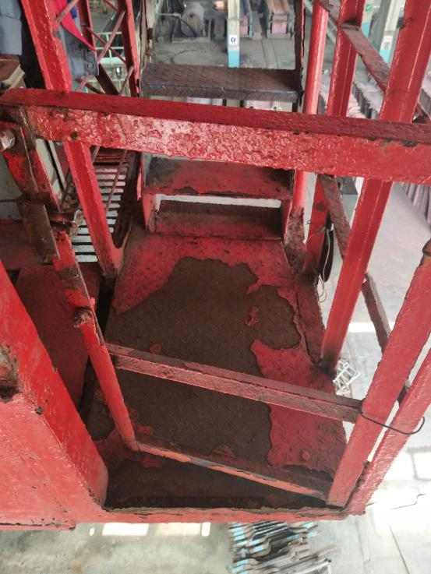

- 行车楼梯：长315cm×宽50 cm×护栏高93cm ，楼梯踏板材质为Q345B，楼梯护栏分为上下两层，顶部为DN15的Q345钢管作为扶手，中间用一根长为315cm的3#角钢进行横向加固。
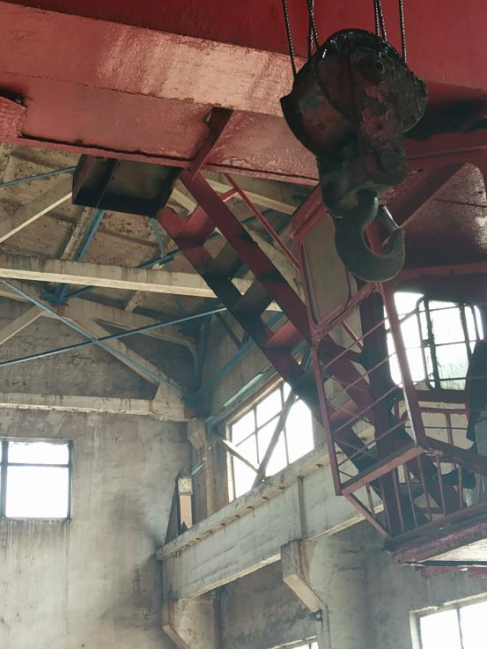
- 吊笼 长 100cm×宽60cm×高250 cm 分为七层，每层用3#角铁围绕一圈进行横向加固（一圈320cm）。吊笼底部用长 100cm×宽60cm×厚5mm的钢板铺设，钢板下方用两根60cm长的4#角钢进行支撑固定，吊笼底部用两根5#角钢呈45°角左右与行车梁底部进行焊接加固(预计600cm左右)。
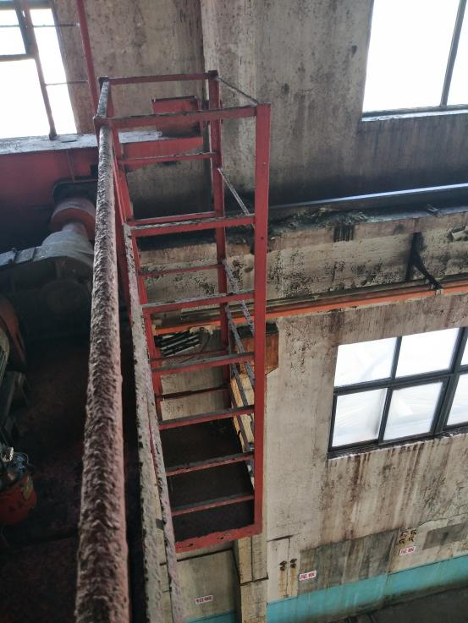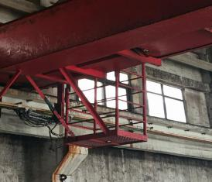

驾驶室底部用直径为10mm的钢筋做成规格为 88cm×28cm的框架（2个），框架内每隔6cm，需有一根直径为10mm，长度为28cm的钢筋横向加固。
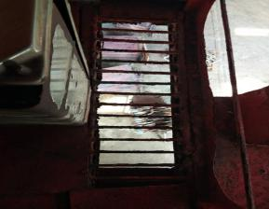
6、行车走道四周护栏：为矩形
围绕行车一圈，长2050cm 宽470cm 高105cm ，护栏应分为上下三层，顶部一层为DN15的Q345钢管作为扶手（一圈5040cm），下面两层用3#角钢横向加固（每层角钢围绕行车一圈5040cm，两层5040cm×2），护栏每隔130cm用一根长为90cm的4#角钢进行竖向加固(预计需要40根)。
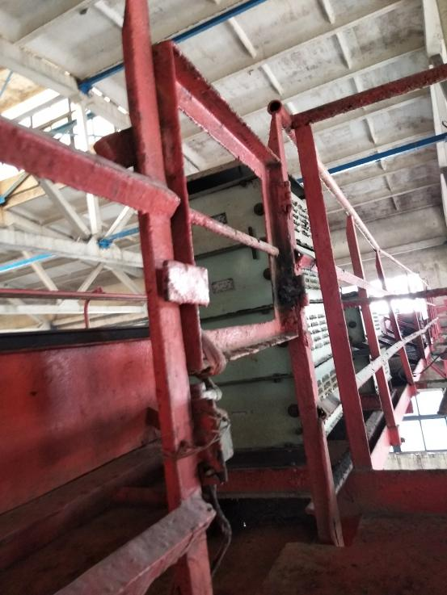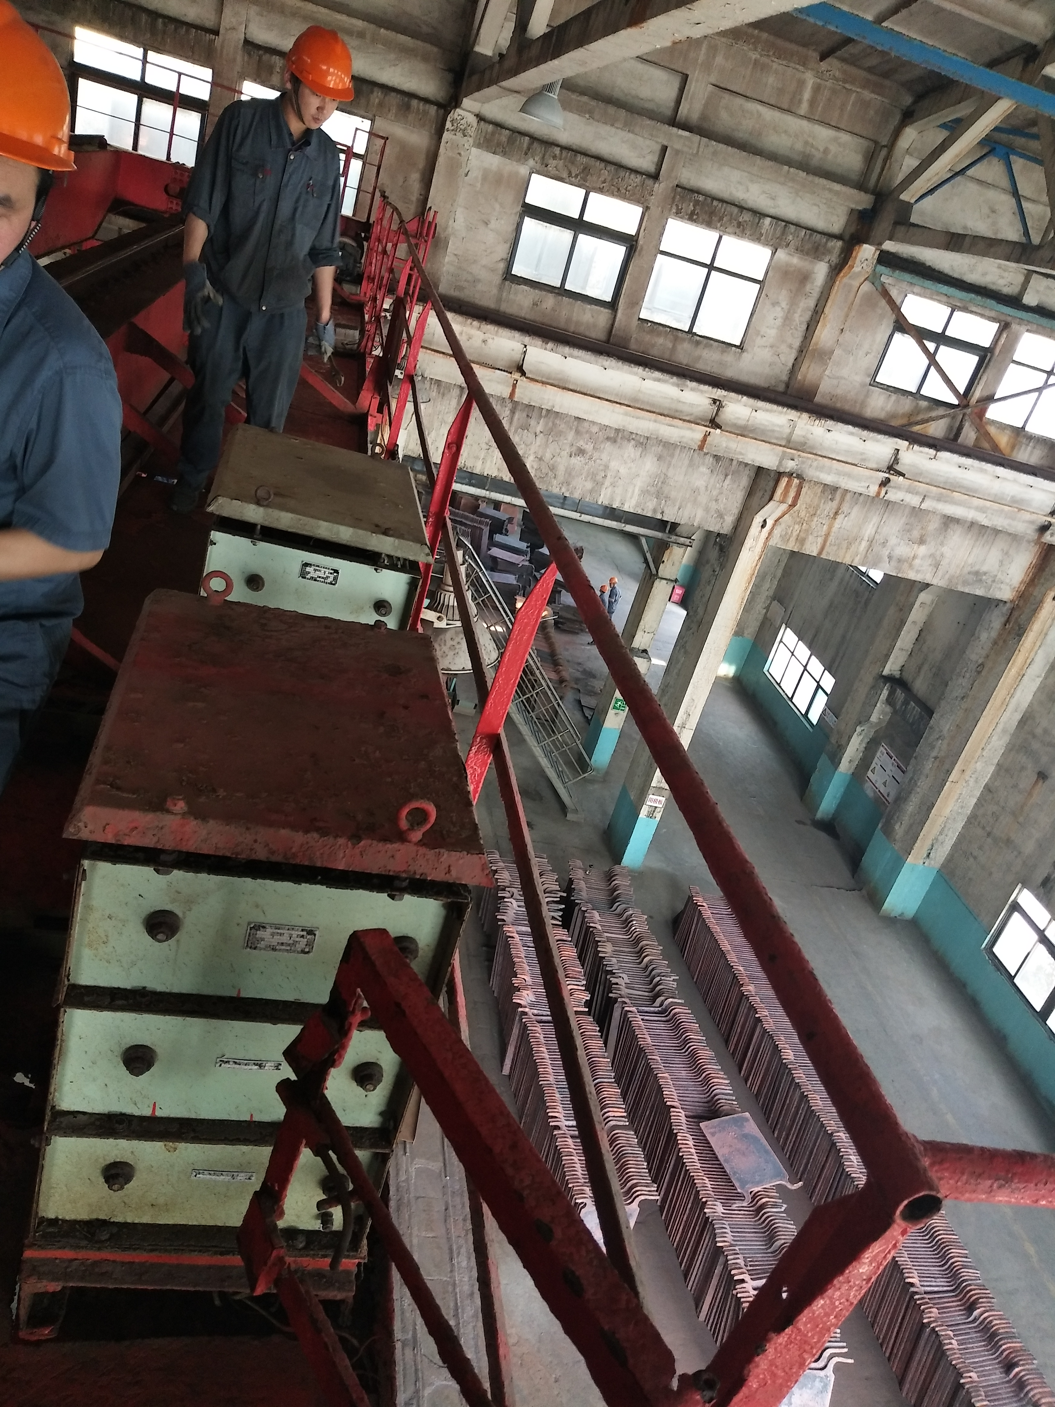
7、过道踏板：90cm×60cm（1个） 110cm×143cm （1个）
64cm×42cm（3个）
147cm×110cm（1个） 110cm×112cm（3个） 过道踏板厚度均为5mm
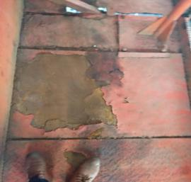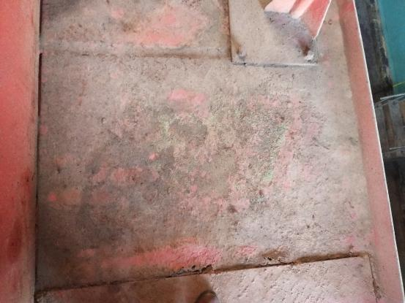

其他行车更换的部位，均参照以上图片，但该图片仅供参考，具体以实物和技术要求内容为准

2#行车
北边护栏加固，方法为脱焊的部位用4#角钢进行加固
过道踏板：80cm×60cm（1个）
3#行车
- 入行车楼梯门：用3#角钢制作成的框架，规格为81cm×50cm
中间用一根50cm长 3#角铁横向加固。
- 楼梯上行车顶的门：用3#角钢制作成的框架，规格为90cm×51cm中间用一根51cm长 3#角铁横向加固。

3、吊笼 长 100cm×宽60cm×高250 cm 分为六层，每层用一根3#角铁围绕一圈进行横向加固（每层预计320cm）。吊笼底部为长100cm×宽60cm×厚5mm的钢板，钢板下方用两根60cm长的4#角钢进行支撑固定，吊笼底部还需用5#角铁呈45°角左右与行车梁底部进行焊接加固(预计600cm左右)。
4、过道踏板：64cm×42cm（1个） 110cm×80cm（1个）
5、行车四周护栏：为矩形
（注2050cm护栏有两边，此行车只更换东边，西边用4#角钢进行补焊加固）
围绕行车一圈，长2050cm 宽470cm 高105cm ，护栏应分为上下三层，顶部一层为DN15的Q345钢管作为扶手（2990cm），下面两层用3#角钢横向加固（每层2990cm，两层2990cm×2），护栏每隔130cm用一根长为90cm的4#角钢进行竖向加固(预计需要24根)。
4#行车
- 过道踏板： 110 cm×100cm（2个） 110cm×60cm （1个）
64cm×42cm （1个）
东边护栏加固，方法为脱焊的部位用4#角钢进行补焊加固
- 焊接方式
焊接焊缝坡口需符合GB985、GB986的规定，焊接外观无可见缺陷（如裂纹、孔穴、固体夹渣、未熔合、未焊透、形状缺陷等）；焊接的方法、工艺应符合GB3811、GB/T14405和SL/T241标准中的有关规定，焊工需通过考试取得有关部门颁发的合格证书。
- 防腐：
此次更换的护栏、踏板、吊笼等等，所有的材料需先在供方厂内防腐刷漆后再运输至需方现场进行安装、焊接。
防腐要求：先进行喷砂处理，然后喷2遍底漆，再喷2遍面漆。底漆采用改性环氧树脂底漆，颜色为：红色。环氧防腐面漆采用信号桔红色。油漆厚度：一遍油漆厚为30～35μm, 四遍油漆厚为120-150μm左右。
- 进厂工作时间及安全协议：
因我方生产需要，每天进厂施工时间为下午14:00到18:00，合同签订后需要签订安全协议，需带好营业执照复印件、高空作业许可证复印件、所有施工人员的身份证复印件、涉及特殊工种的证件复印件，并缴纳合同总价的5%作为安全风险抵押金，安全施工结束后退还。

